O Ser e o Vestir:
Oscar Wilde e a Masculinidade Estetizada na Arte Moderna.

Angélica Oliveira Adverse

RESUMO: Para Oscar Wilde o Dandismo era tanto um assunto literário como artístico. Por isso, deveria ser compreendido como uma linguagem com a qual o artista revela os aspectos mais inenarráveis do gênio artístico. O Dandismo é fundamental para a construção identitária do artista moderno porque transfigura as fronteiras entre a arte e a vida. Esse artigo pretende refletir sobre algumas questões acerca do Dandismo no trabalho de Oscar Wilde a partir das transformações da masculinidade apresentadas pelas pinturas modernas.
Palavras-Chave: Dandismo, Masculinidade, Virilidade, Veste, Artifício.
RÉSUMÉ: D’après Oscar Wilde, le Dandysme était à la fois un sujet littéraire et artistique. En ce sens, il devrait être compris comme un langage grâce auquel l’artiste pourrait révéler les aspects inénarrables du génie artistique. Le Dandysme est fondamentale à la construction identitaire de l’artiste moderne parce qu’il assure la transfiguration des frontières entre l’art et la vie. Cet article vise mettre en relief des questions concernant le Dandysme chez Oscar Wilde, à partir des transformations de la masculinité présentes dans la peinture moderne.
MOTS-CLÉS : Dandysme, Masculinité, Virilité, Vêtement, Artifice.

Devemos ser uma obra de arte ou vestir uma.
(Oscar Wilde, 2007, p. 1308)

1. O Eterno Masculino.
Como se pensar o Dandismo como um meio de conexão do pensamento do artista à criação de uma existência estética e artística? Esse foi o mote inicial de nosso estudo a partir da proposição de Oscar Wilde: “devemos ser uma obra de arte ou vestir uma”. Questão que contém o propósito de pensar em que medida o ato de vestir foi transfigurado em processo de criação artístico. Do cerne dessa questão extrairemos inicialmente dois importantes elementos: o ser e o vestir. O corpo nu e o corpo vestido são perpassados pelas mais diversas simbologias e as suas interpretações seguem ordens idiossincráticas singulares. O ato de despir o corpo (ou mesmo de revesti-lo) seguiu valores ambivalentes ao longo da história do ocidente. Se para a cultura grega o corpo despido representava o mais alto grau de civilização, posteriormente, para os romanos, passou a representar desonra (lembremo-nos que um dos aviltamentos impostos a Jesus Cristo foi a nudez). O corpo tornou-se símbolo de uma força vital para cultura cristã, sendo a principal referência para a estruturação dos dogmas e crenças doutrinais. E, talvez, essas indagações permeassem de certo modo as reflexões de Oscar Wilde a propósito do ato de se vestir.
Em 1888, Oscar Wilde publicou um ensaio para o folhetim de moda Woman's World, no qual tentava compreender se o estudo sobre o hábito de se vestir se integrava ao campo da moral e da ética ou se deveria ser analisado a partir de uma esfera da arte ou da estética. Sem conseguir obter uma resposta para sua interrogação, Wilde decide atrelar as duas instâncias, pois, segundo o autor, o gosto segue uma moral estética e, portanto, ele responde igualmente ao domínio da ética e da estética: o ato de vestir seria similar à importantes questões humanas e, por isso, ele estaria vinculado às palavras liberdade e individualidade. Diz Wilde: o vestuário deveria ser a última expressão dos pensamentos e sentimentos do homem como da mulher (WILDE, 1997, p. 100). Defensor da liberdade e da diversidade dos modos de expressão, Wilde conclui que os nossos modos de vestir deveriam ser a representação visível de nossa persona, pois o elemento mais belo da raça humana seria a diversidade dos modos de expressão. Nessa esteira, o Dandismo foi interpretado como um efeito da arte na vida; sobretudo, ele seria o exemplo mais legítimo de uma vida do espírito imantada pela aparência. A expressão humana seria uma forma de arte do espírito e deveríamos desenvolvê-la de maneira a nos distinguir da forma brutal e opaca das massas. Assim, um jovem deveria ser educado para que, ao se vestir, experimentasse esteticamente a imagem artística construída por si mesmo, pois são os jovens aqueles que mais recebem a influência gregária da moda.
A partir das palavras de Wilde, iniciamos nossa leitura do Dandismo. Supomos que o primeiro percurso para o compreendermos seja observar em que medida o vestir pode criar artisticamente o ser. Nesse sentido, a leitura do ser adentra numa dimensão ética do vestir. O discurso ético do vestir conformista ou libertário nos permite compreender a gestualidade corporal e os sistemas de signos que o tangencia. A leitura do ser e do vestir problematiza a criação auto-ideal do sujeito e, ainda, para além de se pensar as formas da autoconstrução, nos permite pensar numa espécie de independência iluminista do indivíduo. Talvez por meio da liberdade de se vestir o sujeito vê-se como uma pessoa diferente, como um ser dentre a infinidade de outros indivíduos no espaço público porque um roupa conforma um corpo e o corpo determina nossa existência.
A proposição de Oscar Wilde, essencial para o Dandismo, manifestaria uma consciência reflexiva da experiência estética presente no centro da percepção de nossa existência corporal. Quando dimensionamos o nosso corpo não o distinguimos de nossa identidade. No entanto, a sua construção é uma prática que se desenvolve em meio aos discursos dominantes. A ideia de ser ou vestir uma obra de arte diz respeito à liberdade criativa ou a uma atitude desviante do sujeito frente às conformações e representações dominantes da existência. Em Wilde, a extrema elegância do espírito não só modela o ser como reveste o corpo. O Dandismo pode ser compreendido como parte de um discurso que defende uma forma de masculinidade plural, um modo de existência que denuncia a tirania da uniformidade e da opinião. Para ser ou para vestir uma obra de arte é necessário criar uma oposição entre o singular e o comum. E, para tanto, é necessário confrontar-se às normas gregárias da moda e dos costumes. O princípio moral do Dandismo é a independência do espírito. Nessa perspectiva, é importante que entendamos o caráter libertário da proposição e do pensamento de Oscar Wilde, pois, diferentemente do que acreditamos, a cultura da masculinidade é por vezes mais severa que a cultura dos costumes femininos. Há um enquadramento extremamente rigoroso dos gêneros que durante muitos séculos assegurou a representação figural dos corpos.

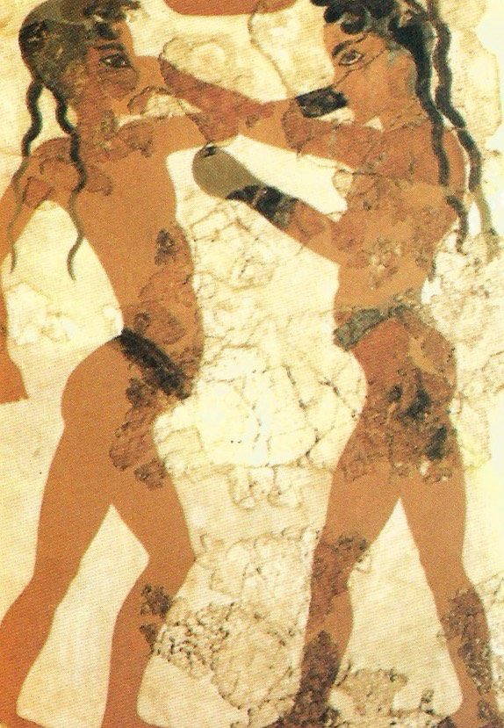
Fig.1- Dois lutadores - C.1600 a.C. – Afresco. Museu Arqueológico Nacional, Atenas.

O corpo masculino foi associado a um código moral no qual a masculinidade era um signo da virilidade. Em The Image of Man: The Creation of Modern Masculinity (1996), Gerge Mosse discute como a cultura judaico-cristã se apropriou de alguns códigos da cultura greco-romana para definir o ideal de masculinidade. Segundo Mosse, os atributos masculinos estão intimamente ligados aos atributos do comportamento do herói. Os predicados masculinos derivaram da ideia de uma unicidade do corpo, da palavra e da ação. Tal entendimento fundamentou a representação da imagem do homem inteiramente voltada à representação arquetípica da virilidade, do vigor, da coragem, do ímpeto e da resistência. Enfim, associaram-se ao homem todas as qualidades derivadas da ação e da força da natureza opondo-se à inércia e à utilização do artifício pelas mulheres.
Como esclarece Richard Sennett (1999), a representação do corpo masculino viril tinha como objetivo acentuar a assimetria entre os gêneros masculino e feminino. Os corpos masculinos deveriam ser modelados como uma obra de arte nos ginásios. A exposição do corpo masculino desnudado distinguia os fortes dos vulneráveis. O corpo masculino exposto representava a dignidade do cidadão e reforçava os laços de cidadania. A ênfase atribuída à nudez equivalia à liberdade das ações e do pensamento. A masculinidade clássica relacionou a virilidade à agilidade do corpo masculino no ato sexual associando o corpo feminino à inércia da gestação. Pode-se observar a distinção entre os gêneros a partir da clássica iconografia do corpo nu e do corpo revestido.
Como nos esclarece Andre Guindon (1997), desde a antiguidade clássica o corpo masculino esteve atrelado ao sentido do natural. Isso se explica, em parte, por causa de uma fundamentação de gêneros embasada na fisiologia clássica. O corpo masculino estava associado à ideia de retenção de calor. Sendo assim, ele não necessitava de vestes ou de artifícios corporais. A nudez masculina representava a força da natureza e a energia ativa do herói. O corpo feminino, ao contrário, indicava a passividade e inação. Incapaz de reter calor necessitava do artifício vestimentar. Por isso, o corpo feminino esteve desde a antiguidade associado ao vestuário e ao ornamento. Assim, a representação clássica dos gêneros polarizou-se: a representação da natureza designava a força da masculinidade e o artifício a fragilidade da feminilidade.
A veste masculina seria, portanto, uma extensão do seu senso físico e de sua virtude. Dessa maneira, a sua aparência foi conformada ao ideal da força e da coragem. Conformou-se um modelo ocidental de masculinidade a partir de uma virilidade excessiva. A gestualidade vestimentar deveria traduzir a resistência corporal das lutas, das batalhas e da sobrevivência. A virilidade tornou-se uma norma para a representação da masculinidade no ocidente e o corpo masculino associou-se ao sentido da violência e da força. Esse ideal fazia-se presente até mesmo nas representações dos suplícios porque o corpo aviltado masculino deveria expressar a resistência ao sofrimento.
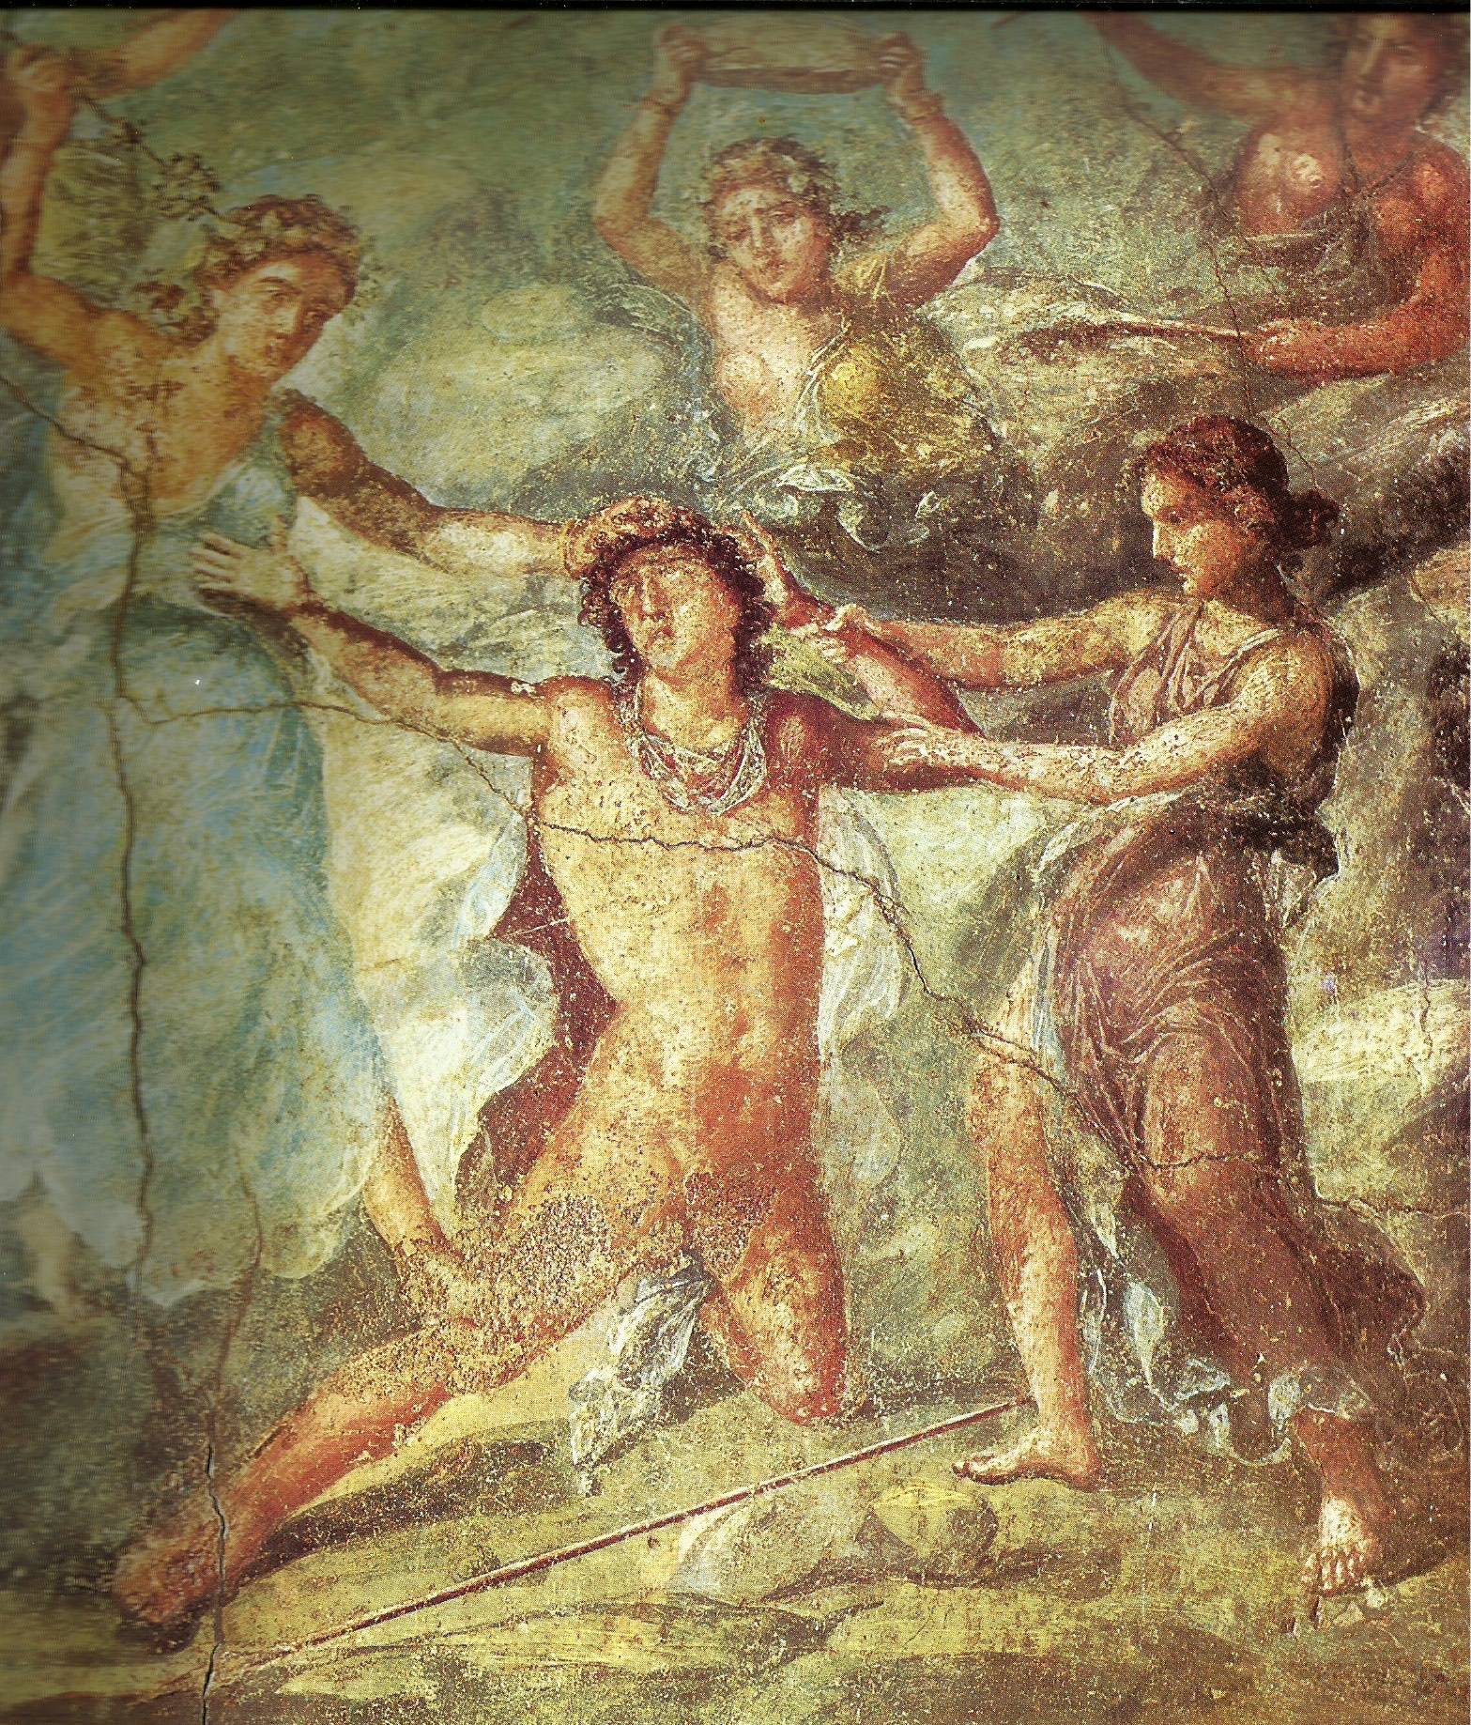
Fig. 2- O Suplício de Penteu, Século I a. C. Afresco. Casa dos Vetios, Pompéia

O eterno masculino foi idealizado arquetipicamente por Hércules, cujo caráter virtuoso apenas explicitava as dádivas da natureza. Com a consolidação da cultura judaico-cristã, a experiência do corpo e da veste se modificaram. A experiência do corpo nu e do corpo vestido ganhou interpretações diversas. A leitura acerca do ato vestimentar designava a ambivalência da origem do homem; se, por um lado, simbolizava a encarnação de Deus, por outro sugeria a queda do pecado original. Com o cristianismo atribuiu-se à veste um significado metafísico, pois o corpo vestido ocultava de fato não um corpo nu, mas a semelhança entre o homem e Deus. Do corpo nu ao corpo vestido, o vestuário tornou-se um signo do estágio teológico da experiência humana que transitou do estado natural virtuoso ao artificial da queda. Como sugere, Mario Perniola, o cristianismo não só inventa a nudez, como cria o olhar erótico. O ato de se vestir diz respeito à consciência cristã do corpo nu, e o revestimento dos corpos pelas vestes está ligado à erotização do olhar.
Nas artes figurativas, foi o cristianismo que tornou possível uma completa representação do erotismo, porque introduziu uma dinâmica não suficientemente desenvolvida pela antiguidade judaica e clássica. A direção de tal movimento pode ser orientada para o despir ou para o revestir. De fato, diz São Paulo: Vós vos despistes do homem velho com as suas ações e vos vestistes do novo, que se renova para um pleno conhecimento à imagem do seu criador. Da primeira ação, o despir-se, nasce a erótica da Reforma e do Maneirismo; da segunda ação, o revestir-se, nasce a erótica da Contra-Reforma e do Barroco (PERNIOLA, 2000, p. 91).

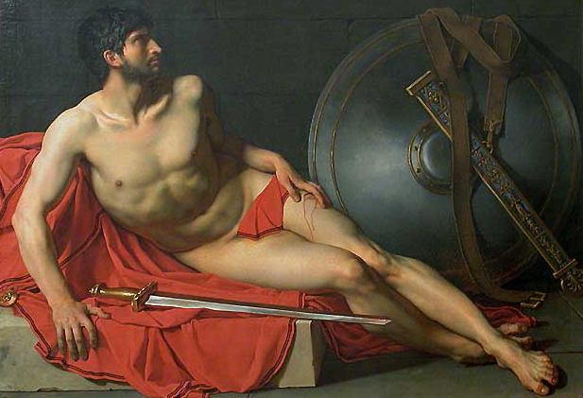

Fig. 3- O soldado romano ferido, Jean Germain Drouais (1763-1788), 1785
Oléo sobre tela. Museu do Louvre, Paris

A partir do Século XVII os atributos da masculinidade foram regulados pelo academicismo. O corpo masculino digno de ser representado deveria reportar os ideais morais associados ao gênero. Os modelos masculinos eram escolhidos segundo costumes sociais que determinavam as expressões dos corpos de acordo com a classe social, a profissão e os atributos dos mitos literários. A beleza ideal do homem excluía as particularidades e a condição humana deveria ser transcendida pela impavidez. O super-homem foi o núcleo e o ideal de virtude masculina. Em História do Corpo (2008), Nicolle Pellegrin propõe algumas considerações a respeito da construção do imaginário coletivo dos corpos. O corpo particularizado do indivíduo só seria visualizado a partir da conformação a outros modelos de corpos. Portanto, o corpo seria incialmente conformado por um processo de reconhecimento do corpo comum figurado no domínio público (esse princípio anatômico se exemplifica pela pintura de Drouais).

2. Virilidades Espirituais.
A partir dos movimentos artísticos do Século XIX (Romantismo, Simbolismo, Pré-Rafaelita, Decadentismo), o herói é figurado como andrógino ou homossexual. As proporções clássicas ideais são conciliadas com as expressões de sentimentos que atestam a vulnerabilidade dos corpos. A beleza do corpo e seu sensualismo viril dissociam-se da postura militar, o homem é representado como um ser transitório, aludindo à fugacidade do ser. Por dedução, portanto, afirmamos que a indefinição da sexualidade masculina na arte após o Romantismo estetiza continuamente o devir do ser homem (ou seja, os processos pelos quais o homem tem acesso a sua identidade masculina). A pintura de Henry Wallis, A Morte de Chatterton (1856), seria nosso exemplo para a representação desse outro corpo masculino; em especial, por representar o temperamento melancólico do artista.

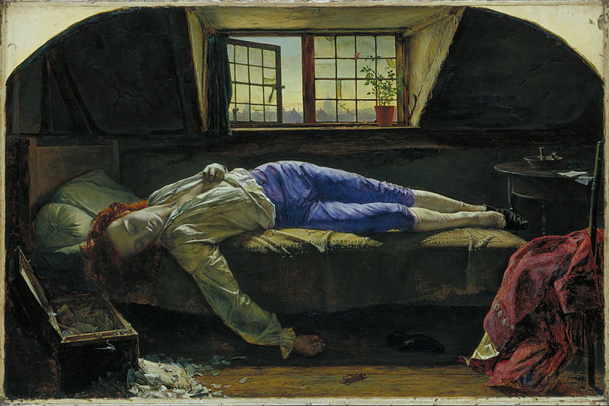
Fig. 4- A morte de Chatterton, Henry Wallis (1830-1916), 1856,
Óleo sobre tela. Museu Tate Britain, Londres

A narrativa da pintura retoma a história do jovem poeta Thomas Chatterton (1752-70), que foi incriminado por falsidade ideológica após publicar poemas a partir do heterônimo Thomas Rowley (um monge do século XV que redigia poemas em pergaminhos como manuscritos medievais). Chatterton foi acusado de ser um falsário pelo poeta Horace Walpole (1717-97). Após a descoberta do escândalo o poeta foi banido do círculo literário, suicidando-se com arsênico em junho de 1770 aos 17 anos. A acuidade dos detalhes da representação nessa pintura sugerem vários desdobramentos a partir das reflexões que apresentamos. A fragilidade do corpo do poeta é marcada pela languidez do gesto e pela impossibilidade de discernir a epiderme do têxtil. Há unicidade entre o tecido e a pele do jovem poeta, assegurada pela sutileza com que o pintor retrata a gradação tonal do azul da calça que delicadamente se confunde com o corpo representado. A anatomia do corpo andrógino pode ser observada não só pelo panejamento da indumentária, mas pela semelhança com o corpo feminino. O devir masculino, do qual falávamos anteriormente, diz respeito à possibilidade de tornar visível o sofrimento do corpo ou melhor, de desnudar a interioridade do espírito masculino.
Henri Zerner (2008) interroga se a arte do Século XIX apresentou realmente inovações na representação do corpo, pois acredita, a partir da leitura de Leon Battista Alberti, que fora a pintura histórica a partir do Renascimento que inventara o primado da figura humana. Entretanto, Zerner observa que, devido à busca de aproximação entre arte e vida, novas reflexões tornam-se centrais como, por exemplo, a efemeridade da vida, o problema ético-político da liberdade e os papéis sexuais. Nesse sentido, o Dandismo exerceu um papel importante porque contribuiu para se tematizar na arte moderna a apresentação do corpo em uma dimensão metafísica. Os corpos expressavam uma espécie de sensualismo espiritual (muitas vezes ressaltada pelo contato com a literatura). A esse respeito, convém destacar a tentativa de expressar uma essência intangível das personagens, orientada pelo desejo de se aproximar o máximo possível dos elementos mais intangíveis da condição humana. Foram transpostas alegoricamente para a arte as inquietudes da alma masculina, como o tédio, a desesperança, a solidão (e esta última em particular, por ela personificar a singularidade do novo herói).
O Ser masculino foi compreendido pela arte em sua plenitude absoluta graças ao reconhecimento dos ritos do corpo que assimilaram, em um ambiente decadentista, o maneirismo dos gestos andróginos. A pintura de Henri Wallys prenuncia o temperamento romântico do artista do Século XIX, a partir de um contexto cênico que insere o artista no lugar do mártir. O heroísmo do artista não revela a força física brutal. Sua virilidade, espiritual, é representada capciosamente pelo olhar e pelos movimentos corporais. O autorretrato de Gustave Courbet apresenta com perspicácia esta ideia de uma energia de virilidade. As mãos e o olhar do artista compõem a tríade da existência do dândi, ou seja, a ação de se libertar de um modelo do eterno masculino, de apresentar ideias libertárias acerca da sexualidade e do gênero, e, por fim, de ser livre no que concerne à possibilidade anárquica da reinvenção de si mesmo. Por esse motivo, escolhemos Courbet para exemplificar essa presença performática do dândi, pois Courbet sugere a existência de uma tensão entre o real e o ficcional.
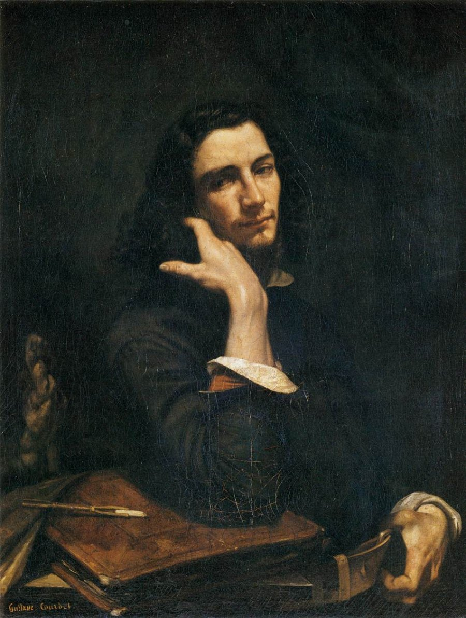
Fig. 5- Homem com cinto de couro, retrato do artista, Gustave Courbet (1819-1877), 1845/46. Óleo sobre tela, 100cmX82cm. Museu d'Orsay, Paris (coleção Hervé Lewandwski)

Courbet foi um notável dândi romântico em sua juventude, um verdadeiro herói da vida moderna pela atitude consciente em relação à insipida experiência da modernidade. Dizia pintar como Deus porque, tal como o criador, ele se apropriava de suas criaturas criando, como uma espécie de reencarnação de si mesmo. Courbet transitou entre o ambiente boêmio de vanguarda aderindo à resistência revolucionária da Comuna de Paris. Seu engajamento pode ser observado pelas ações e estratégias pictóricas adotadas em seu trabalho. Courbet era um contundente crítico social, apesar de posicionar-se anarquicamente frente aos ideais republicanos das revoltas civis. Personificando de modo exemplar a figura do Dandy Rouge (ou seja, o dândi cujo engajamento político o aproximava dos propósitos socialistas), ele esforçou-se por representar as desigualdades sociais, a hipocrisia dos papéis sociais, dos gêneros e, ainda, a oposição da arte de vanguarda moderna aos interesses filisteus do juste-milieu burguês.
O Dandismo libertário e humanista de Gustave Courbet é explicado por Aline Caillet (2008) como parte de um processo de emancipação do artista-crítico. Para Caillet, a atitude contestatória de Courbet está no centro do projeto da modernidade, o que significa uma grande mudança de atitude do artista. Dessa maneira, o se exercício de representação das coisas passaria necessariamente por uma visada de mundo particular, isso significou uma transição da postura estética para a postura ética. A representação de si e das coisas seriam, nesse sentido, um exercício crítico frente à realidade e à sua liberdade.
O Dandismo defendido por artistas como Courbet, Gauthier, Baudelaire, Wilde etc, faz apelo a uma liberdade que subverta a ordem social. Ele é parte de uma utopia artística da modernidade que situa a arte entre a ética e a política. Como afirmou Michel Foucault (1994), o Dandismo aceita o desafio lançado pela Aufklärung, indo ao encontro do desejo de autonomia dos homens. O dândi é o modelo do homem emancipado (aquele que alcançou a maioridade, segundo Foucault), exemplificando o que os românticos denominavam de artista-filósofo à medida em que suas ações se inscrevem no limiar entre o engajamento ético-político e estético.
Os autorretratos, os retratos e as pinturas que representam o dândi são impregnadas de críticas sutis à modernização social. Podemos entendê-los como uma forma de contestação à inautenticidade dos gêneros, das pessoas e dos papéis sociais à elas associados. Devemos estar atentos às tensões desveladas pelos gestos e pelas atitudes que das personagens masculinas. Em geral, são ações que denunciam o utilitarismo do homem burguês e a decadência de seus gestos heroicos, como explica Charles Baudelaire em “O Dândi” (1869): "homem rico, ocioso e que, mesmo indiferente, não tem outra ocupação além de correr em busca da felicidade" (1980, p. 809). Para um leitor desatento (ou guiado pelos diversos clichês que compõem o glossário dândi) essa breve introdução pode superficialmente sugerir o desejo do ornamento. Contudo, essa passagem de Baudelaire alude ao ato heroico do dândi de encarnar o papel do crítico-artista. Esse papel consiste em se reinventar para gerar uma oposição fundadora entre a masculinidade clássica do mundo burguês e a masculinidade da vanguarda artística.

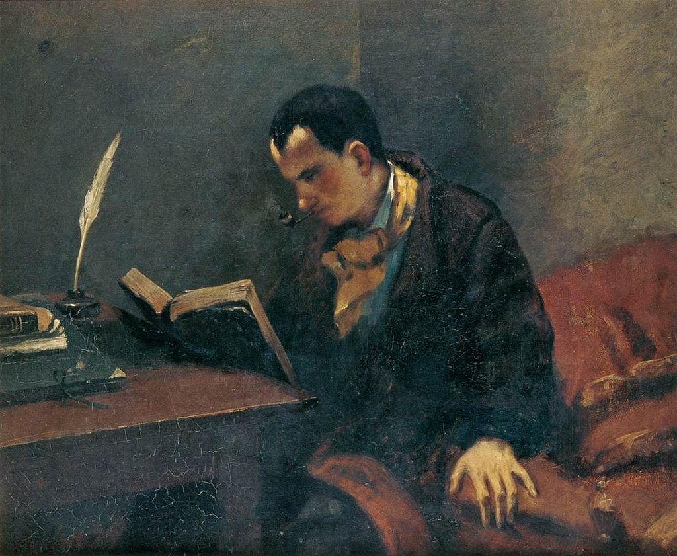
Fig. 6- Retrato de Charles Baudelaire (1821-1867), Gustave Courbet (1819-1877), 1848
Óleo sobre tela, 53 x 61 cm. Museu Fabre, Montpellier

A reinvenção de si proposta pelo dândi conflita com o antigo papel social masculino na medida em que promove o reencantamento do mundo pela educação dos sentidos, ou seja, pela estética da existência. E seria essa educação que firmaria uma ética da distinção entre o dândi e o homem vulgar e útil da sociedade burguesa. Além disso, os retratos dos artistas deixam transparecer as tensões e conflitos do dandismo: se, por um lado, esses artistas reivindicavam o aristocratismo do espírito, por outro lado eram inspirados pelas ideias socialistas e anarquistas que denunciavam o filisteísmo artístico burguês. E ainda cabe ressaltar que o realismo de Courbet, que enfatizava a responsabilidade social da arte para a transformação das mentalidades sociais, se chocava com a ideia de autonomia da arte defendida incialmente pelo Romantismo. Portanto, o heroísmo decadente do artista-dândi representa as contradições aparentemente superficiais das questões de gênero e de masculinidade da modernidade reflexiva. A imagem que se desvela a partir do devir masculino seria de fato a tentativa de se representar o irrepresentável: o espírito heroico de uma masculinidade dual, livre, liberta e libertária.

3. A Construção Identitária do Gênio Artístico.
As passagens acima são importantes para a discussão que propomos porque alicerçam o entendimento sobre a masculinidade na cultura artística e vestimentar. As considerações de Oscar Wilde sobre o vestuário e sobre a problematização de ser ou de se vestir uma obra de arte estão inseridas em um conjunto de questionamentos sobre o papel cultural e social do traje na sociedade moderna. Ademais, não podemos nos esquecer da imagem do artista moderno em formação. Segundo Wilde, o ser e o vestir estão intimamente relacionados aos diferentes olhares estéticos que o homem dirige a si mesmo. Está presente na obra de Wilde a ideia de que o gênio e o espírito devem vivenciar, ao se vestir um traje, as mesmas tensões da experiência estética de uma obra de arte.
Em “Outras Ideias Radicais sobre a Reforma do Traje” (1884), Wilde propõe uma desconstrução do uso pragmático do vestuário masculino defendendo a tese de que as leis indumentárias deveriam engendrar uma nova pedagogia estética para que, ao vestirmos um traje, possamos igualmente nos vestir de ideias. Wilde acredita que um traje desenvolvido a partir da ideia de liberdade intensifica a experiência estética porque torna-se um símbolo de nobreza da raça humana, e conclui que a sua beleza será apenas um sinal da exatidão dos princípios. Wilde observa que os nossos trajes deveriam desprender-se das tradições dos ofícios ou do status quo. Ele acredita que o senso artístico de uma civilização deveria ser expressado pelos corpos ou pelo vestuário e não somente pelos monumentos arquitetônicos. Assim, a sociedade moderna deveria conhecer as normas de proporção dos corpos como os gregos a conheciam, pois mesmo sem a intenção de fazer um vestuário artístico eles exaltavam a graça e a perfeição dos corpos: "em sua essência, o traje grego não era artístico. Nada deveria revelar o corpo senão o corpo" (WILDE, 2007, p. 1308).
O nascimento de uma nova era da moda masculina dependeria da liberdade de gesto do homem, tal como o artista que goza de sua liberdade de espírito para transformar a matéria. A evolução do gosto era inerente à ousadia do gênio. É importante que assinalemos a sua intenção de interrogar a normatividade plástica da masculinidade proposta pelas imagens da moda. As reflexões de Oscar Wilde sobre a aparência e sobre o vestuário problematizavam o ideal masculino de virilidade da cultura burguesa cristã. De seu ponto de vista, a uniformidade das regras da conduta vestimentar masculina refletiam como em um espelho os costumes de uma cultura judaico-cristã.
Portanto, o fragmento de Wilde devemos ser ou vestir uma obra de arte, pode ser compreendido como uma reflexão sobre a crise da masculinidade no centro da experiência artística. O Dandismo aparece em seu texto literário como um ambíguo jogo auto-referencial. O Ser ou o Vestir uma obra de arte aludem ao autorretrato do artista dândi que a partir de sua consciência subjetiva problematiza a emergência de uma nova identidade masculina. A moral estética do Dandismo, que visa transformar a vida em obra de arte, instaura um complexo questionamento sobre a sexualidade e a masculinidade modernas. Oscar Wilde utiliza o Dandismo como uma expressão filosófico-existencial e confessa ter sempre privilegiado a sua vida em detrimento do seu trabalho. Ele transfigurou os detalhes mais sutis de sua vida em uma experiência estética fugaz. Em um de seus testemunhos autobiográficos confessou ter colocado todo o seu talento nas suas obras e o seu gênio em sua vida:

Não é somente a compor poemas que eu mantenho as minhas ambições. Eu quero fazer da minha vida uma obra de arte. Eu conheço o preço de um belo verso, mas também de uma rosa, de um vinho de boa safra, de uma gravata harmônica e de uma refeição delicada (WILDE, citado por SCHIFFER, 2008, p. 98).

Nessa direção, podemos inferir que a proposição de Oscar Wilde que utilizamos em nosso trabalho ilustra a estetização moral do Dandismo e, ainda, aponta os caminhos para discutirmos a construção identitária do artista moderno. Ser ou vestir uma obra de arte exprime uma reação e uma tomada de consciência do novo homem que emerge a partir do Dandismo. O dândi responde a essa questão inscrevendo seu corpo em outra ordem de masculinidade, mais ambígua e estetizante. O Ser e o vestir são expressos no Dandismo como resistência e revolta ao clássico modelo da masculinidade e virilidade ocidental.

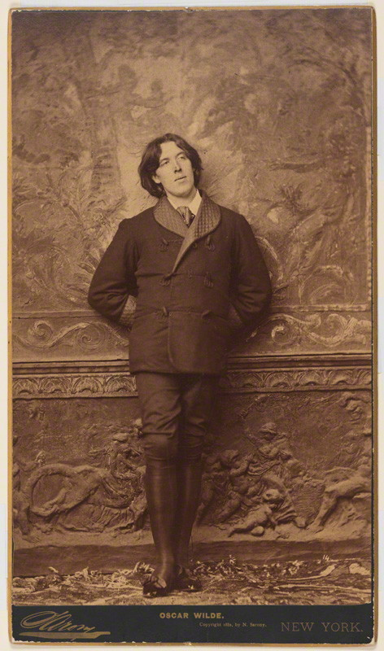
Fig. 7- Oscar Wilde, Napoleon Sarony (1826-1896),
Fotografia em papel cartão, 12 x 7 cm. Nation Portrait Gallery, Londres
Fotografia para divulgação das palestras de Oscar Wilde em NY, ele pediu ao fotógrafo que criasse uma atmosfera dândi para a apresentação de sua imagem.

Daniel Salvatore Schiffer (2010) chama a atenção para a forte ligação entre a roupa e a aparência no trabalho e na vida de Wilde. Em suas conferências realizadas em Nova York, Wilde utilizou um vestuário extremamente extravagante, chocando a plateia. Uma crítica escrita no New York Times o descreveu como epicene (andrógino), por provocar e desconcertar o público diante da neutralidade de sua sexualidade.
Figurino: paletó púrpura escuro e calças curtas; meias pretas; escarpins com fivelas reluzentes; colete forrado de cetim lavanda; punhos e jabô ornados de rendas; grande colarinho virado. Usa os cabelos longos, repartidos no meio e jogados para trás. Entra com uma capa nos ombros. A voz é clara, fluente e nem um pouco forçada. Muda de pose de tempos em tempos, mantém a cabeça inclinada em direção ao pé e conserva uma aparência geral de tranquilidade. Esse discípulo fala com um tom bastante calmo e (...) a inflexão final de uma frase ou de um período é sempre ascendente (Helen Potter citada por SCHIFFER, 2010, p. 109).

Arriscaríamos afirmar que o Dandismo é a mais viva e a mais complexa forma de exprimir a relação do homem com a sociedade porque entende a essência da vida como a beleza, e reconhece nela o seu parentesco. Em suas notas, Oscar Wilde afirma que o conhecimento apurado dos detalhes da aparência e do vestuário consagram ao homem a maior das artes, qual seja, a criação de si mesmo.
Em consequência, o casaco da próxima estação apresentará uma deliciosa nota de cor e seu valor psicológico será importante. Ele ampliará o lado sério e reflexivo do homem. Seremos capazes de descobrir o modo de vida do homem segundo sua escolha das cores. A cor do casaco se tornará simbólica. Ela se tornará uma parte do maravilhoso simbolismo da nossa arte contemporânea. A imaginação, ela se fixará nos coletes. Os coletes mostrarão se um homem ama ou não a poesia. Isso será muito útil. A fantasia ocupará a frente da cena. Com um simples olhar poderemos distinguir os pedantes. Como fornecer essa informação, não é muito difícil adivinhar (...) Eu acredito muito sinceramente que a moção dessa ordem será em breve apresentada pelo primeiro ministro do tesouro, que decidirá um dia pela discussão de um tema verdadeiramente de importância nacional. Quando essa moção tiver sido adotada, os empregados deverão se vestir evidentemente como seus patrões o fazem atualmente (WILDE, 1997, pp. 150).

Para Oscar Wilde, o vestuário, o ofício da alfaiataria e a arte de se vestir fazem parte das estratégias da sedução masculina na mesma medida em que o conhecimento das formas, da composição e das cores integram o conhecimento de um artista. As artes da aparência doam uma nova estética à arte universal, pois revelam os detalhes mais significantes dos modos de vida. O Dandismo amplia a visão de mundo, segundo Wilde, porque desloca a relação entre o vestuário e os estereótipos sociais. Trata-se na verdade de uma percepção do mundo com olhos irônicos.
Para Thierry Hoquet (2009), o Dandismo corresponde à emergência de uma nova sensibilidade do gosto masculino pelo ornamento. Diante disso, o Dandismo não só representaria uma crise do modelo clássico da masculinidade viril, fundamentada pela sua natureza, como representaria a decadência dos valores normativos da cultura judaico-cristã, que consolidaram a imagem do "eterno masculino" a partir de uma conduta moral instituída pelo casamento, pelo trabalho e pelos atributos físicos. A imagem do corpo masculino fora erigida tendo por referência uma regra rigorosa para a sexualidade masculina.
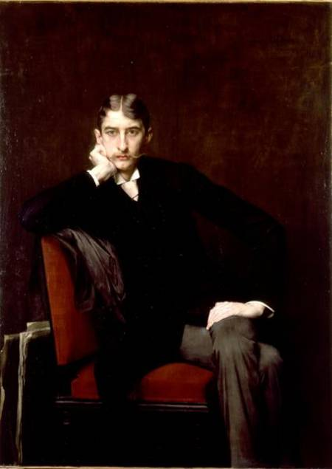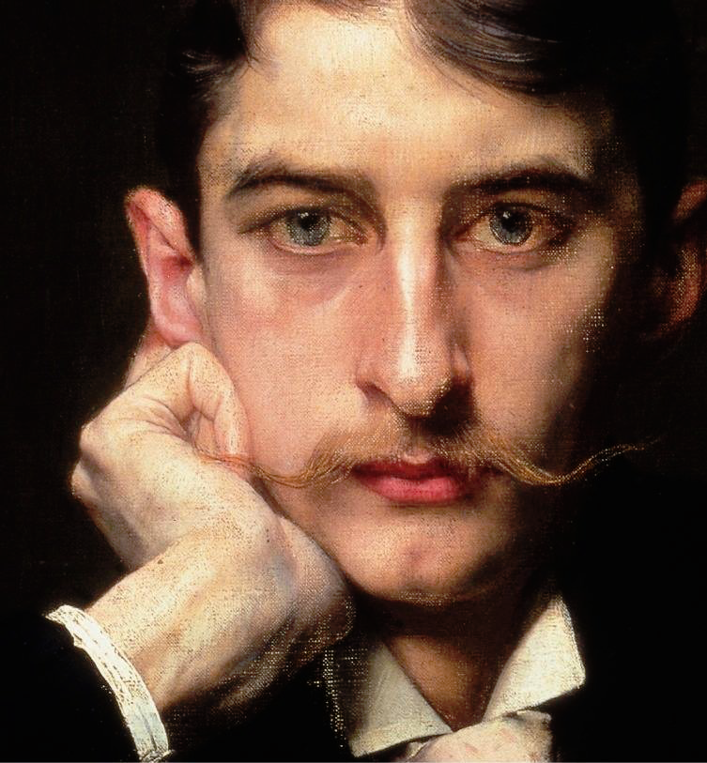
Fig. 8- Retrato do Senhor Fitzgérald, Jules Joseph Lefebvre (1836-1912), 1889.
Óleo sobre tela, 143 x 104 cm. Museu Municipal de Cambrai

É significativo para Thierry Hoquet a desconstrução predestinada da imagem masculina heroica. Face a isso, o autor entende o Dandismo como uma postura adotada pelo homem moderno para inscrever o seu ideal subjetivo de masculinidade. O Dandismo cria uma concepção de existência estética que escapa à ordem estabelecida e, nessa direção, ele se choca com os padrões normativos. Na mesma linha dessa interpretação, podemos dizer que o Dandismo fornece elementos para o homem moderno construir-se politicamente. Essa construção cria um jogo ambivalente no espaço social, deslocando o ideal da imagem masculina do campo da natureza para o campo hedonista do ornamento. Ou seja, desarticula-se o sentido da masculinidade da condição sexual. Com efeito, o Dandismo nos possibilita pensar na virilidade como uma energia criativa e, nessa perspectiva, a virilidade para o dândi estaria mais próxima da potência gestacional feminina, sendo uma espécie de energia vital criadora.
O ponto de tensão originado pela inserção do Dandismo na arte instaura um novo modelo figural de masculinidade, como podemos ver nos retratos de Jules Lefbvre e Edouard Loëvy. Estas pinturas sugerem o processo contemplativo do ócio tipicamente dândi, a androginia dos corpos é integradora, potencializando a completude entre o masculino e o feminino. Essas pinturas dissociam a masculinidade da virilidade clássica, os homens têm seus gestos reconfigurados pela indumentária e os membros alongados pelo ideal de beleza da pintura de retratos simbolista. Os corpos são magros e esguios, negando a realidade natural; os olhares são etéreos e entediados, sugerindo a beleza je ne sais quoi vaga e indiferente. São corpos e belezas absolutas que representam o desejo de modelar a natureza pelo artifício ideal (sendo este uma indumentária ou um habitus).
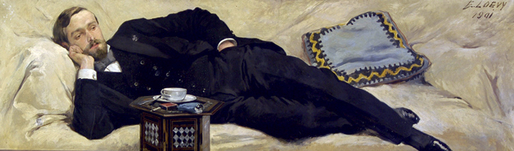
Fig. 9- Dândi Indolente, Edouard Loëvy, 1901
Óleo sobre tela, 60 x 196 cm. Museu de Belas Artes de Pau, Coleção J. C. Poumeyrol

A virilidade da masculinidade dândi é criadora e não militarizada, está mais próxima do artifício e menos voltada ao estado de natureza. A masculinidade dândi exige que o ser se recrie para que desse processo vivencie a essência da virilidade. O Dandismo insere na arte uma reflexão sobre a fabricação do devir masculino. Assim, acreditamos que Ser ou Vestir uma obra de arte diz respeito a um campo de transição da representação da masculinidade, no qual a virilidade constitui-se como uma força criadora da própria existência. A masculinidade dândi representa a passagem da natureza para o artifício e, desse modo, a virilidade é o signo de uma existência reinventada.
Contudo, o jovem representado pela pintura de Jacques-Emile Blanche é diferente. Sua androginia sugere uma espécie de travestimento. O maneirismo gestual do jovem retratado aproxima-se mais da estética Camp do que propriamente da elegância dândi. O retrato de Blanche revela o modismo de tipos sociais como o Lion, o Fashionable, o Gandin, o Petit-Crevé, o Cocodés etc, ou seja, o modismo dos homens que mimetizavam as tendências da moda e as difundia por meio de gestos e ações afetadas. Como nos explica Patrick Meuriès (2012), a narrativa Camp se afasta da distinção altiva do dândi baudelairiano porque ela alude ao mimetismo (cópia) e tais traços são opostos ao desejo de originalidade. Quanto mais próximo à imagem da moda, mais distante do verdadeiro Dandismo. A moda tenta escapar da finitude, ela reinventa o novo negando um estilo ou uma tradição.
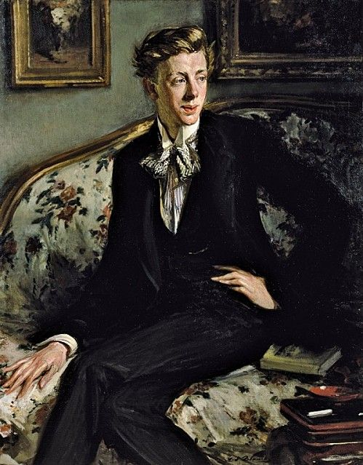
Fig. 10- Sr. Coleridge Kennard (pseudônimo de Fitzroy) ou O Retrato de Dorian Gray, Jacques-Emile Blanche (1861-1942), Óleo sobre tela, 117 x 95cm. Coleção Particular

Talvez possamos inferir que o título da obra "O Retrato de Dorian Gray" nos dê pistas para compreender a distinção entre os verdadeiros e os falsos dândis. Às vezes acreditamos que o Dandismo se define somente pela elegância da indumentária. Porém, o verdadeiro heroísmo do Dandismo do qual falava Baudelaire seria a compreensão da passagem do tempo. Para o Dandismo, a vivência da circularidade do tempo compreendia a instância do envelhecimento, pois a imortalidade para o dândi era vivenciada também pela efemeridade do instante e não somente pela beleza da juventude. Em Dorian Gray a imortalidade mais simboliza a perda da humanidade do que uma forma de experiência estetizada da vida cotidiana.
Em Écrire ou Vieillir (2005), Alain de Montandon explica que Dorian Gray é um falso dândi porque tenta fugir ao envelhecimento. A verdadeira tarefa de um dândi seria a de viver plenamente cada instante da vida tomando consciência dos limites e da temporalidade do próprio corpo. A existência transformada em obra de arte não diria respeito somente a um modelo ideal de beleza masculina. Seria, antes de tudo, ultrapassar o pensamento vulgar da vivência do corpo que condicionaria o gênero e seus padrões normativos de beleza (aí incluída a juventude viril do herói).

4. Conclusão.
A nova tipologia da masculinidade dândi participa de uma temporalidade particular porque se situa entre o passado e o futuro. Ela reflete a confusão de épocas e anuncia uma noção inquietante para a representação canônica da moderna beleza masculina: a androginia. Esta neutralidade sexual também pode sugerir uma aproximação como a noção freudiana de Unheimliche. Esse contato cria uma condição enigmática para a percepção da presença do dândi. Como um ser de limiar ele evoca uma sexualidade ambivalente, jogando com os binômios: masculinidade e feminilidade, morte e vida, ação e passividade, criação e destruição, copia e original etc. O dândi desvela o jogo das contradições vividas pelos homens em épocas de transição, como apontou Charles Baudelaire.
O dandismo aparece sobretudo nas épocas transitórias onde a democracia não é ainda todo-poderosa, quando a aristocracia é ainda parcialmente frágil e desacreditada. Dentro do tumulto dessas épocas, alguns homens decaídos da classe social, nauseados, ociosos, mas todos ricos de força nativa, podem conceber o projeto de fundar uma espécie nova de aristocracia, ainda mais difícil a romper pois ela será baseada nas faculdades mais preciosas, nas mais indestrutíveis e nos dons celestes que o trabalho e o dinheiro não podem conferir. O dandismo é o último brilho de heroísmo nas decadências (BAUDELAIRE, 1980, p. 807).

Portanto, a constituição do novo ser masculino necessita da arte e do artifício para ordenar a sua realidade e experimentar a liberdade. O Dandismo seria a arte de se ornar com espírito. O artifício seria a máscara utilizada por ele para dissimular uma beleza absoluta para o mundo real. O dândi torna-se o outro (o andrógino) para fugir do mito de origem cristão. Por isso, ilustra perfeitamente o homem moderno porque ser moderno não é apenas reinventar a si mesmo, mas, acima de tudo, experimentar o tempo que esvai no efêmero instante da experiência estética.

Referências Bibliográficas:
BAUDELAIRE, Charles. Oeuvres Complètes. Paris: Robert Laffont, 1980.
CAILLET, Aline. Quelle Critique Artiste? Pour une Fonction Critique de l'Art à l'âge Contemporain. Paris: L'Harmattan, 2008.
FOUCAULT, Michel. “Qu’est-ce que les Lumières?” In: Dits et Écrits. Vol IV. Paris, Gallimard, 1994.
GUINDON, André. L'Habillé et le Nu: Pour une Éthique du Vêtir et du Dénuder. Otawa: Presse de L'Université d'Ottawa, 1997.
HOQUET, Thierry. La Virilité: A quoi Rêvent les Hommes? Paris: Larousse, 2009.
MAURIÈS, Patrick. Second Manifest Camp. Lassay-les-Châteaux: Singulier, 2012.
MONTANDON, Alain. Écrire et Vieillir. Clermont Ferrant: Presses Universitaires Blaise Pascal, 2005.
MOSSE, George. The Image of Man: The Creation of Modern Masculinity. New York: Oxford University Press,1996.
PERNIOLA, Mario. Pensando o Ritual: Sexualidade, Morte, Mundo. São Paulo: Studio Nobel, 2000.
SCHIFFER, Daniel Salvatore. Le Dandysme: La Création de Soi. Paris: François Bourin, 2008.
SCHIFFER, Daniel Salvatore. Oscar Wilde. Biografia. Porto Alegre, L&PM, 2010.
SENNETT, Richard. Carne e Pedra. Rio de Janeiro: Record, 1999.
VIGARELLO, Georges et allii. História do Corpo. Vol. I. Petrópolis: Vozes, 2008.
VIGARELLO, Georges et allii. História do Corpo. Vol. II. Petrópolis: Vozes, 2008.
WILDE, Oscar. “La Mode et le Woman’s World”. In: WILDE, Oscar e MALLARMÉ, Stéphane. Noblesse de la Robe. Paris: Les Belles Letres, 1997.
WILDE, Oscar. O Retrato de Dorian Gray. Rio de Janeiro: Ediouro, 2001.
WILDE, Oscar. “Frases e Filosofias para uso dos Jovens”. In: Obras Completas. Volume Único. Rio de Janeiro: Nova Aguilar, 2007.

Doutoranda do Programa de Pós-Graduação em Artes Visuais da Escola de Belas Artes da UFMG. Este trabalho foi realizado sob orientação da Profa. Dra. Patrícia Franca-Huchet.
Em uma interessante passagem do texto, Wilde testemunha ver um homem vestido em um costume do século XVIII. Segundo Wilde, esse homem se vestia para lhe gerar prazer e não para agradar à multidão. Contudo, diante da indiferença ou curiosidade dos passantes, foram os jovens que mais se mostraram surpresos pelo traje. Aos gritos, injúrias e insultos, os jovens repreendiam a liberdade vestimentar do indivíduo que flanava pela Regent Street. A grande surpresa de Wilde fora perceber que a juventude adotara um comportamento extremamente violento face a esse ato vestimentar libertário, mostrando-se feroz à mais pura expressão da dignidade humana: a liberdade. O modo de se vestir daquele homem representava a mais pura expressão de seu espírito e, ainda segundo Wilde, oferece uma exemplar experiência pedagógica.
Do ponto de vista etimológico a palavra virtude assinala a energia masculina por conta do prefixo VIR evidenciando o atributo da virilidade e, ainda, o senso físico de vigor. Lembremos que a arte romântica apresenta o conceito de virago, ou seja, a representação de uma mulher masculinizada, plena de energia masculina.
Mario Perniola desenvolve um ensaio sobre a magnificência da veste e do corpo nu no ensaio: “Entre a Veste e o Nu” (PERNIOLA, 2000, pp.84-126).
Sobre esse contexto vale assinalar que está em questão o sentimento de revolta típico do romantismo. Compreenderemos o decadentismo no sentido de "decadente" como vários autores o entenderam, dentre eles, La Bruyère, Charles Baudelaire, Musset e o próprio Oscar Wilde. Enfim, o decadentismo designa o traço inquietante do homem moderno, algo inenarrável que modela o cerne da alma contemporânea impelindo-o para a ideia do je ne sais quoi (não sei o quê). Seria a ideia da decomposição moral das instâncias que regularam a sociedade como a religião, a política e a família. Charles Baudelaire proclamou-se o primeiro decadente, afirmando ser o mais perfeito exemplo da decadência da vida e da arte, afirmando ser um "mórbido petulante". Nesse sentido, cabe lembrar aqui as suas considerações sobre o Dandismo decadentista, pois, como o poeta escreveu, o Dandismo seria o último brilho de heroísmo nas decadências.
Jacques-Emile Blanche retratou Sir Arthur Coleridge Fitzroy quando este completou dezoito anos, a alta sociedade europeia utilizava os retratos como um ritual de passagem da fase adolescente para a adulta. Esse retrato seria utilizado para apresentar o jovem aos círculos de tradição aristocrática e aos salões literários no início do Século XX (onde o jovem já era conhecido pela sua beleza e elegância). Contudo, a família do jovem reprovou a representação por achar os traços e os gestos extremamente efeminados. Como a família e o pintor eram amigos de Oscar Wilde (eles o apresentaram para os círculos intelectuais franceses) resolveram intitular o trabalho de "O Retrato de Dorian Gray". Contudo, o título do romance era utilizado na época como um código de representação da homossexualidade entre os iniciados. Assim, a família decidiu ocultar o trabalho por quase duas décadas.
Lembremos a passagem do romance O Retrato de Dorian Gray de Oscar Wilde (1891): “Que tristeza! repetiu, com os olhos cravados na sua efígie - eu ficarei velho, feio, horrível. Mas este retrato se conservará eternamente jovem. Nele, nunca serei idoso do que neste dia de junho...se fosse o contrário! Se eu pudesse permanecer moço, se o quadro envelhecesse! (...) Tenho inveja de todas as coisas cuja beleza não morre” (WILDE, 2001, pp. 42-3).
Interpretamos primeiramente o conceito Das Unheimliche de Sigmund Freud (1919), como o estranho inquietante. Entretanto, o dândi evoca a ordem visível das correspondências (muito apreciado pela literatura romântica). Dessa forma, podemos retomar o seu entendimento a partir do conceito de semelhança-dessemelhança, ou seja, pelo mote do estranho familiar. Em ambos culminam a experiência da vertigem provocada pela percepção do neutro.

